**1.**

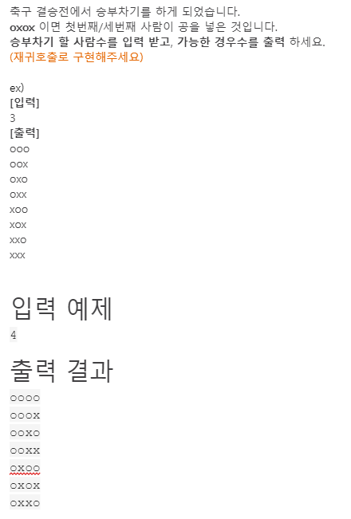





**2.**



**3.**





**4.**





**5.**



